Основные задачи по созданию презентаций PowerPoint
PowerPoint презентации работают так же, как слайды. Чтобы донести сообщение или рассказ, их нужно разбить на слайды. Каждый слайд будет представлять собой пустой холст для изображений и слов, которые помогут вам понять свою историю.
Выбор темы
Открыв программу PowerPoint, вы увидите некоторые встроенные темы и шаблоны. Тема представляет собой макет слайда, который содержит сочетающиеся между собой цвета, шрифты и специальные эффекты, такие как тени, отражения и другие.
- На вкладке файл на ленте выберите пункт создать, а затем выберите тему.
PowerPoint выводится предварительный просмотр темы с четырьмя цветовыми вариациями, которые можно выбрать с правой стороны.
- Нажмите кнопку Создать или выберите цветовую схему, а затем нажмите кнопку Создать.
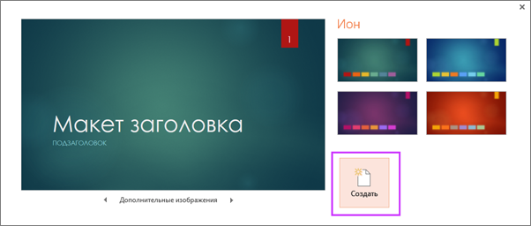
Вставка нового слайда
- На вкладке Главная щелкните нижнюю часть кнопки Создать слайд и выберите макет слайда.
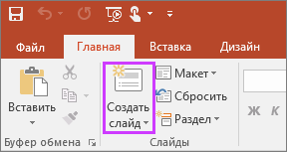
Сохранение презентации
- На вкладке Файл нажмите кнопку Сохранить.
- Выберите папку.
- В поле Имя файла введите имя презентации, а затем нажмите кнопку Сохранить.
Примечание: Если вы часто сохраняете файлы в определенную папку, можно закрепить путь к ней, чтобы эта папка всегда была под рукой (как показано ниже).
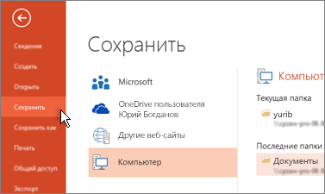
Совет: Сохраняйте работу по мере ее выполнения. Часто нажимайте клавиши CTRL + S .
Добавление текста
Выберите замещающий текст и начните печатать.
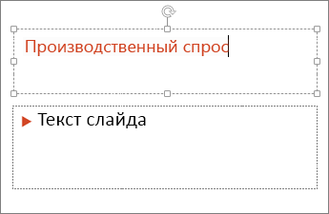
Форматирование текста
- Выделите текст.
- В разделе Средства рисования откройте вкладку Формат.
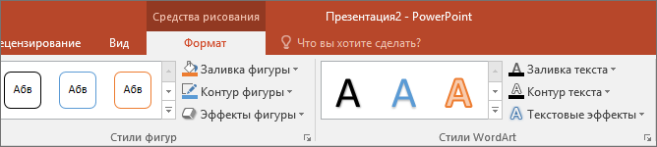
- Выполните одно из указанных ниже действий.
  - Чтобы изменить цвет текста, нажмите кнопку Заливка текста и выберите нужный цвет.
  - Чтобы изменить цвет контура текста, нажмите кнопку Контур текста и выберите нужный цвет.
  - Чтобы применить к тексту тень, отражение, свечение, рельеф, поворот объемной фигуры или преобразование, нажмите кнопку Текстовые эффекты и выберите нужный эффект.
Добавление рисунков
Выберите вкладку Вставка, а затем:
- чтобы добавить рисунок, сохраненный на локальном диске или внутреннем сервере, щелкните Рисунки, выберите изображение и нажмите кнопку Вставить;
- Чтобы вставить рисунок из Интернета, выберите пункт изображения из Интернета, а затем найдите нужный рисунок с помощью поля Поиск.
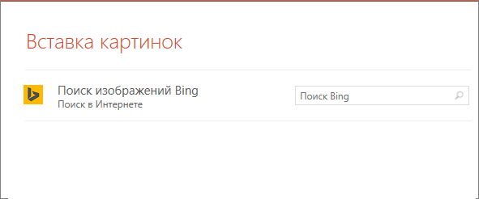
Выберите рисунок и нажмите кнопку Вставить.
Добавление фигур
Вы можете добавить фигуры для демонстрации слайдов.
- На вкладке Вставка нажмите кнопку фигурыи выберите нужную фигуру в появившемся меню.
- В области слайда щелкните и перетащите указатель, чтобы нарисовать фигуру.
- На ленте выберите вкладку Формат или Формат фигуры . Открытие коллекции " Стили фигур " для быстрого добавления цвета и стиля (в том числе заливки) в выбранную фигуру.
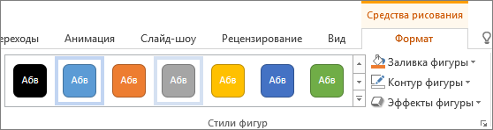
Добавление заметок докладчика
Слайды лучше не перегружать большим количеством информации. Вы можете поместить полезные факты и примечания в заметки докладчика и обращаться к ним по мере показа презентации.
- Чтобы открыть область заметок, щелкните надпись Заметки в нижней части окна.
- Щелкните внутри области заметок под слайдом и начните вводить свои заметки.
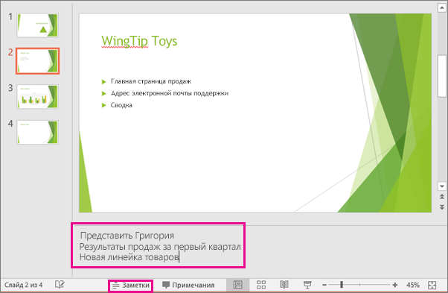
Показ презентации
Выберите вкладку Слайд-шоу, а затем:
- чтобы начать презентацию с первого слайда, в группе Начать слайд-шоу нажмите кнопку С начала;
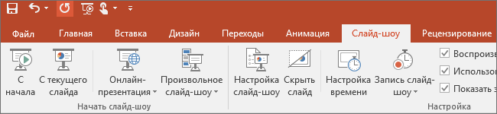
- если вы находитесь не на первом слайде и хотите начать показ с него, нажмите кнопку С текущего слайда;
- если нужно показать презентацию людям, которые находятся в другом месте, выберите пункт Онлайн-презентация, чтобы настроить показ презентации через Интернет, и выберите один из указанных ниже вариантов.
Выход из режима слайд-шоу
Чтобы выйти из режима слайд-шоу, вы можете в любой момент нажать клавишу ESC.
Советы по созданию презентаций
Примите во внимание приведенные ниже советы, которые помогут вам интересовать слушателям.
Уменьшайте количество слайдов.
Чтобы материал был изложен четко и понятно, а внимание аудитории не ослабевало, число слайдов в презентации должно быть минимальным.
Выбирайте размер шрифта, удобный для просмотра.
Аудитория должна иметь возможность читать слайды на расстоянии. Скорее всего, им будет трудно рассмотреть шрифт с размером менее 30.
Излагайте материал проще.
Вам нужно привлечь внимание аудитории к тому, что вы рассказываете, а не к тому, что написано на экране. Используйте маркеры или короткие предложения и старайтесь не разрывать каждый элемент до одной строки.
Некоторые проекторы обрезают края слайдов, поэтому длинные предложения могут быть видны не полностью.
Делайте презентацию наглядной.
Рисунки, диаграммы, графики и графические элементы SmartArt предоставляют визуальные подсказки, которые нужно запомнить. Дополняйте текст на слайдах подходящими рисунками.
Но не забывайте, что не следует перегружать слайд ни текстом, ни графикой.
Старайтесь, чтобы подписи на диаграммах и графиках были понятными.
Чтобы элементы label понятными на диаграмму или диаграмме , используйте достаточное количество текста.
Применяйте подходящий ненавязчивый фон.
Выберите привлекательный, последовательный шаблон или тема, который не является слишком глазным. Вы не хотите, чтобы фон или оформление вашего сообщения не выбыло.
Не забывайте, что цвета фона и текста не должны сливаться. Встроенные темы вPowerPoint настройки контрастности между светлым фоном и темно-цветным текстом или темным фоном с светло-цветным текстом.
Проверяйте правописание.

